**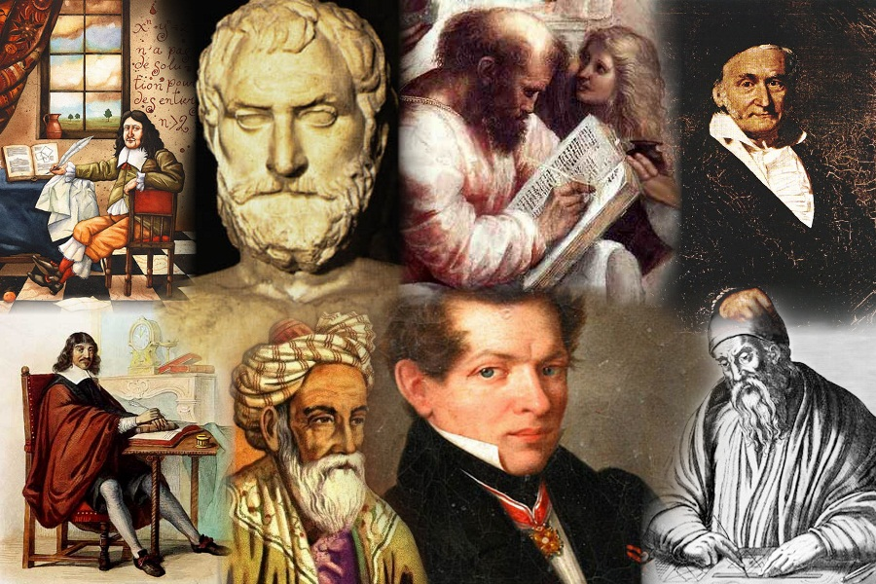**

**УЧЕБНЫЙ ПРОЕКТ**

***«ВЕЛИКИЕ МАТЕМАТИКИ»***

**РУКОВОДИТЕЛЬ: *МутаевМ.А.***

**ВЫПОЛНИЛА:**

***УЧЕНИЦА 9 КЛАССА Абакарова М .А.***

**Актуальность проекта**

Математика появилась одновременно со стремлением человека изучить мир вокруг себя. Что дала математика людям? Зачем её изучать? Когда она зародилась, и Кто и Что явились причиной её возникновения? Эти вопросы волнуют многих людей.

Часто можно прочесть, что математика возникла в глубокой древности из практических потребностей людей. Однако существует и другое мнение. Согласно ему, математика, так же, как и поэзия, живопись, музыка, театр и вообще – искусство, была вызвана к жизни духовными потребностями человека, его быть может, не до конца осознанным ещё, стремлением к познанию и красоте.

Что же дала математика человечеству? Многие крупнейшие ученые видели её главную задачу в содействии объяснению законов природы. Галилею принадлежат замечательные слова: «Великая книга Природы написана языком математики». Математика тесно связана с физикой, математика служит базой для инженерных наук. Все крупные технические достижения – от строительства зданий и мостов до раскрепощения атомной энергии, сверхзвуковой авиации и космических полётов – были бы невозможны без математики.

На вопрос «для чего изучают математику?» замечательно ответил ещё в XIII в. английский философ и естествоиспытатель Роджер Бэкон: «Тот, кто не знает математики, не может узнать никакой другой науки и даже не может обнаружить своего невежества».

Однако математика - это не только формулы и теоремы, а еще и те люди, которые ей занимаются, те люди, которые всю душу вкладывают в ее развитие. И никак нельзя, говоря о математике, не упомянуть о тех, кто ей посвятил всю жизнь и донес ее до нас.

Их имена нельзя забывать. Эти люди отдали свою жизнь науке.

Ради нас, ради своих потомков …

Так что наш долг - помнить их и продолжать их дело.

Математика в своей сущности достаточно таинственна и романтична.

Тема проекта касается математики, истории и даже психологии.

***Кто же они, великие математики?***

**Цель проекта:**

Изучение биографии некоторых великих математиков и знакомство с самыми важными их открытиями.

**Задачи проекта:**

1. Ознакомиться с информацией о великих математиках, их биографии и открытиях в науке.

2. Создать журнал, содержащий портреты знаменитых математиков и некоторые факты из их жизни и деятельности, а также отобразить их вклад в науку-математику.

**Проблема:**

Изучая математику, мы очень часто сталкиваемся с именами великих ученых, но в учебнике очень мало конкретной информации о них.

**Ход выполнения проекта:**

1. Поиск и изучение литературы по теме проекта.

2. Изучение и работа с программой TurboSite для создания электронного ресурса - журнала.

3. Создание портфолио и доклада по проекту.

**Поиск информации и изучение литературы по теме проекта**

В поисках известных ученых математиков было просмотрено много электронных энциклопедий, справочников и сайтов.

Сначала казалось, что найдется в истории несколько десятков фамилий математиков. Но список рос и, наконец, составил около 300 человек. Среди них известных женщин математиков около 50. К сожалению, имен женщин, внесших существенный вклад в математику и двигавших ее вперед, встречается очень мало. Чаще всего доступные нам о них исторические сведения состоят из имени и даты рождения и смерти. Сведений о жизни и научной деятельности практически нет и найти их сложно.

На следующих страницах нашего журнала мы более подробно расскажем об ученых-математиках, фактах их биографии, которые внесли свой вклад в развитие разделов математики: "Алгебра и начала математического анализа", "Геометрия" (10-11класс). Данный материал послужит вступительным началом при изучении различных тем перечисленных разделов.

**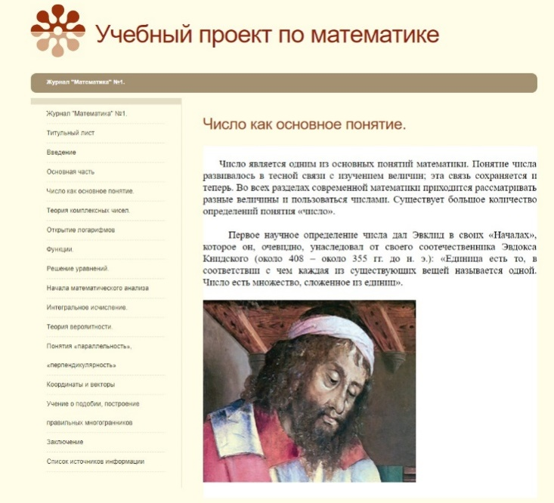**

**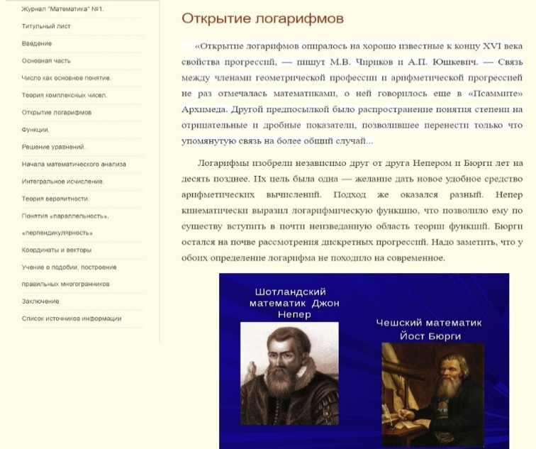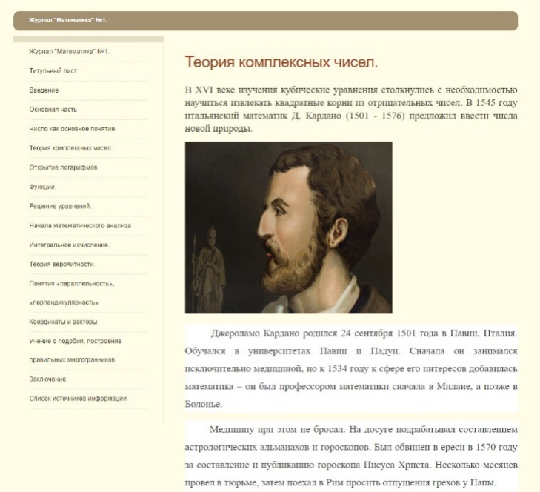**

**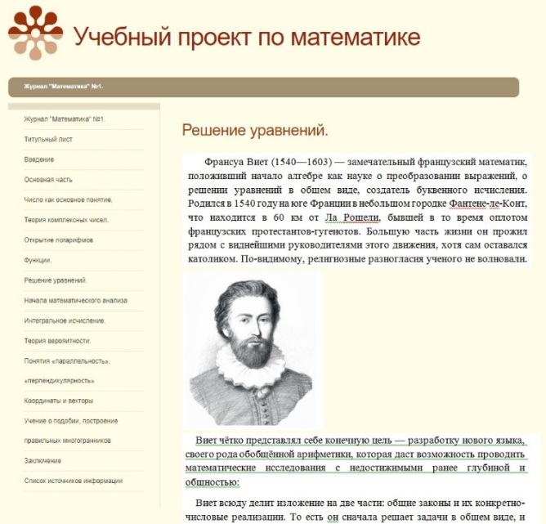**

**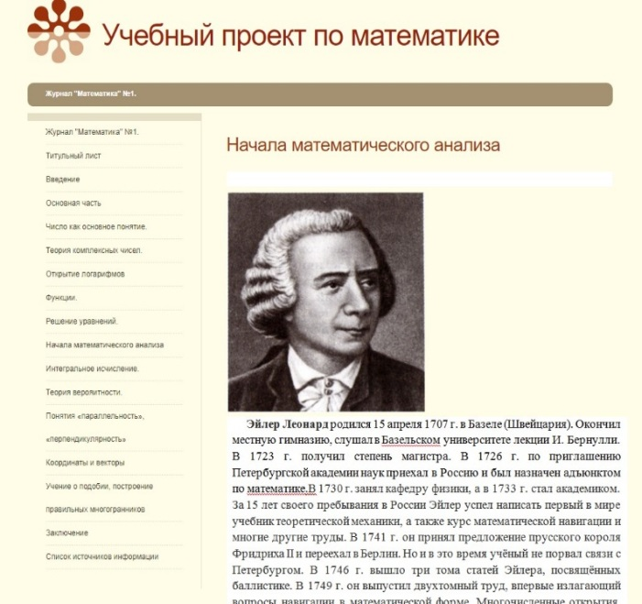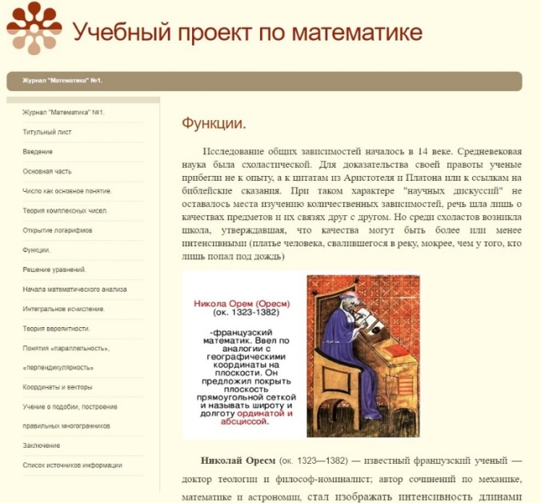**

**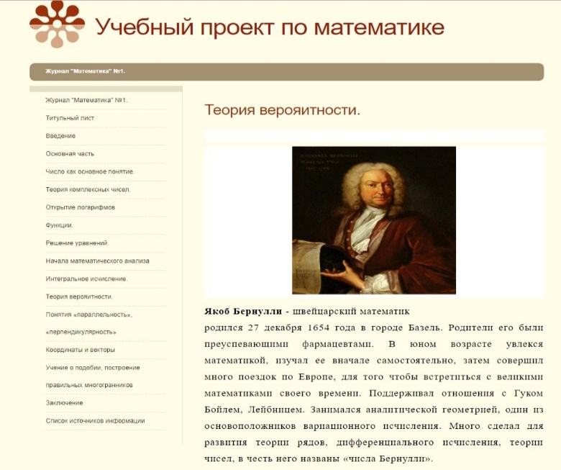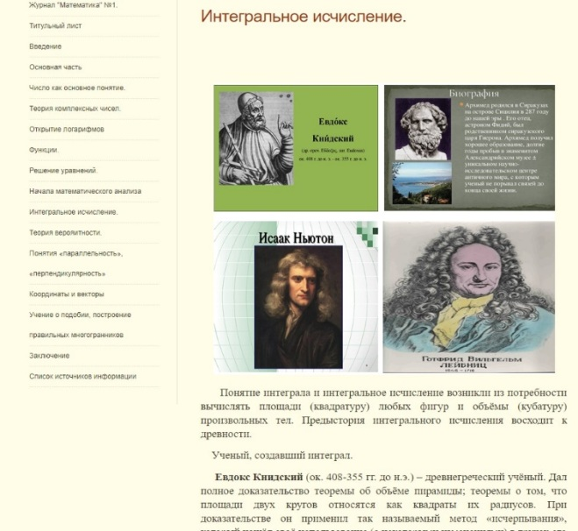**

**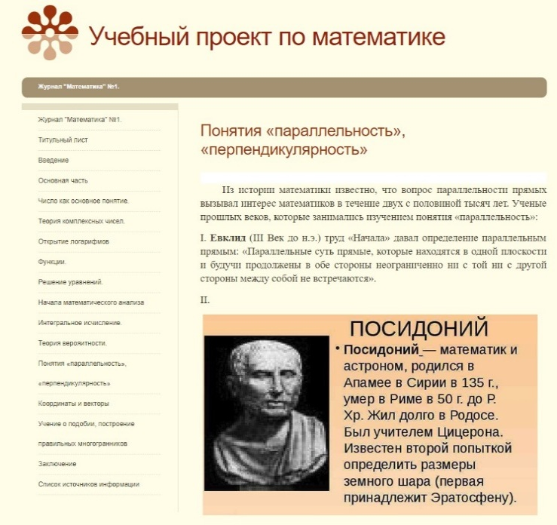**

**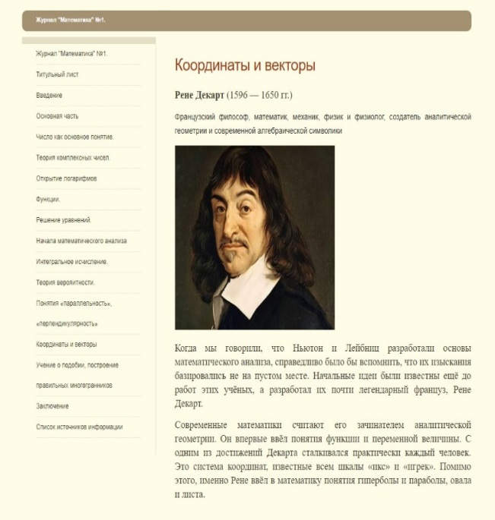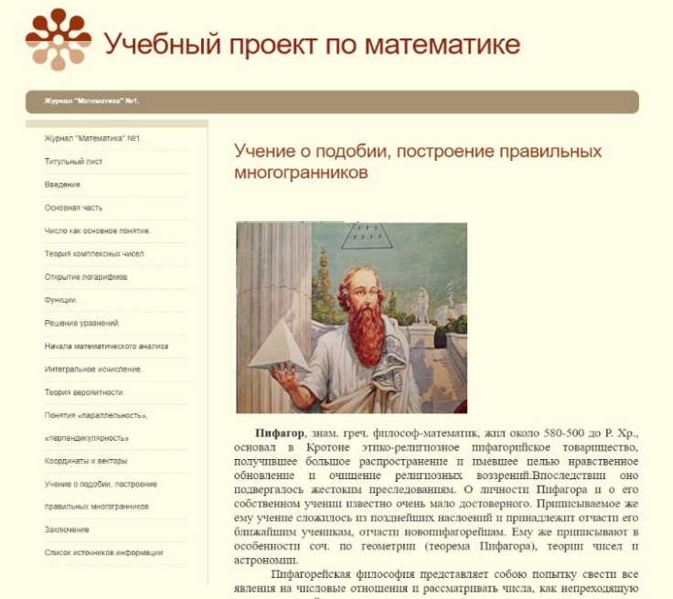**

**Изучение и работа с программой TurboSite**

Определяясь с выбором конечного продукта, решил создать электронный ресурс – журнал. Я воспользовался программойTurboSite, с помощью которой можно создать простой статичный HTML-сайт или электронный учебник.

Программа проста в обращении, не требует знания языков программирования и разметки текста. Созданный с помощью TurboSite сайтили электронный учебник будет работать на любой операционной системе, в любом современном браузере, может быть загружен на любой бесплатный хостинг.

**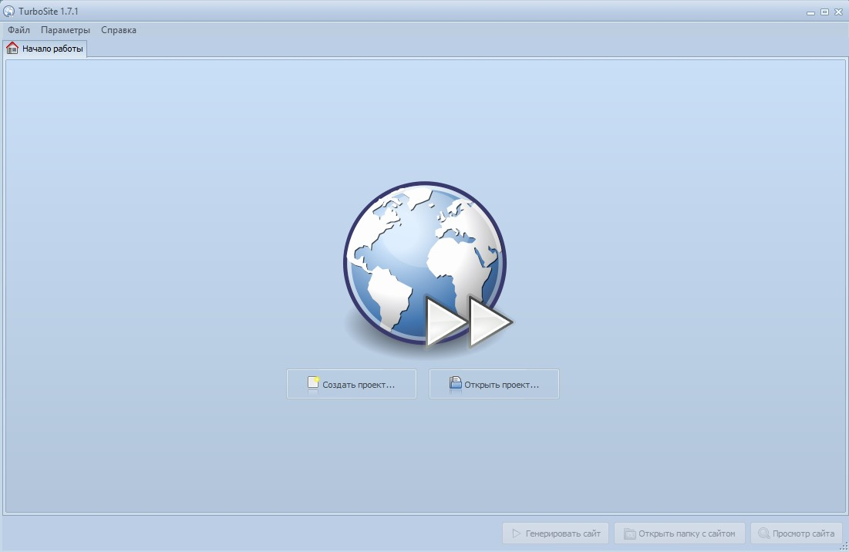**

**Заключение**

Во времена высоких технологий и научных открытий мы привыкли воспринимать достижения как нечто обыденное, забывая о том, что основы существующих знаний были заложены древними учёными. Именно они были первопроходцами. И открытия ученых-математиков совершались во все времена до наших дней, с чем мы познакомились на страницах данного журнала.

Закончив работу над проектом, я достиг поставленной цели: узнал имена великих математиков, а также какими математическими открытиями мы им обязаны.

Рассматривая проблему проекта, мы пришли в выводу, что действительно в учебной литературе очень мало информации о ученых-математиках и их открытиях.

Наши современники успешно используют их достижения в работе, хотя часто даже не знают, кто был их автором.

Конечный продукт проекта – журнал «Великие математики»

[http://motiv51260.ucoz.net/Projectbook](https://mail.rambler.ru/m/redirect?url=http%3A//motiv51260.ucoz.net/Projectbook&hash=f7f870a09da850a41c839a4e350ef34c)

**Список источников информации:**

1. Вилейтнер, Г. История математики от Декарта до середины XIX столетия / Г. Вилейтнер. - М.: Наука, **1978**. - 508 c.
2. История отечественной математики. В четырех томах. В пяти книгах. Том 3. - М.: Наукова думка, **2009**. - 726 c.
3. Хрестоматия по истории математики. - М.: Просвещение, 1977. - **438** c.
4. Юшкевич, А. П. История математики в средние века / А.П. Юшкевич. - М.: Государственное издательство физико-математической литературы, **1984**. - 448 c.
5. hoster.bmstu.ru/~fn1/?page\_id=82 « Галерея великих математиков»
6. math.ru - сайт Math.ru, учредитель - МЦНМО. potential.org.ru - "Потенциал" - образовательный журнал для старшеклассников и учителей. Раздел "Математика"
7. .[obrazovaka.ru/category/matematiki](https://obrazovaka.ru/category/matematiki" \t "_blank) – Биографии известных математиков России.
8. pikalova-ms.narod.ru/portrety\_matemaikov.htm « Галерея портретов великих математиков»
9. [ru.wikipedia.org/.../](https://ru.wikipedia.org/wiki/%D0%90%D1%80%D1%85%D0%B8%D0%BC%D0%B5%D0%B4) - [История математики — Википедия](https://ru.wikipedia.org/wiki/%D0%98%D1%81%D1%82%D0%BE%D1%80%D0%B8%D1%8F_%D0%BC%D0%B0%D1%82%D0%B5%D0%BC%D0%B0%D1%82%D0%B8%D0%BA%D0%B8)